Anexos das fotos

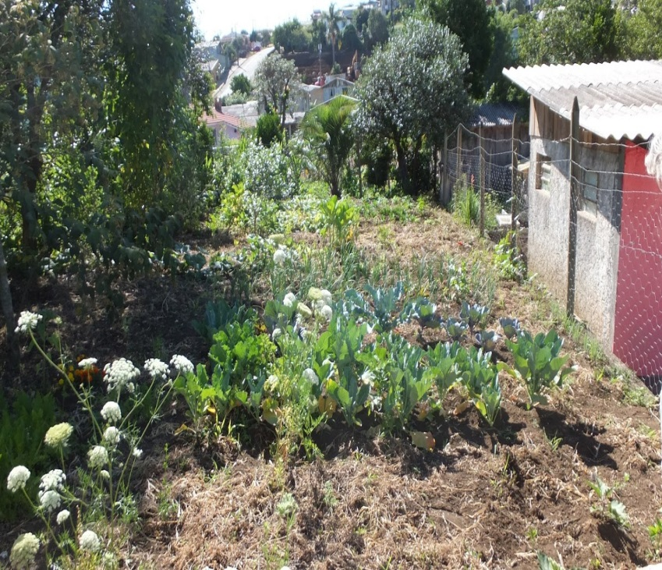
Figura1: Horta em cenário inicial.

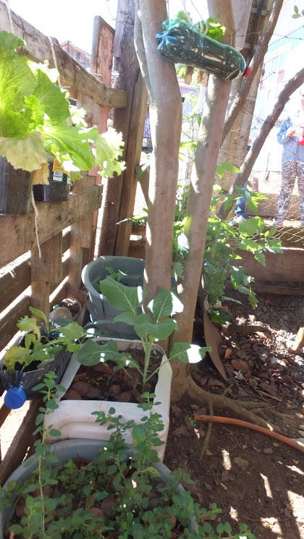
Figura 2: Horta Vertical
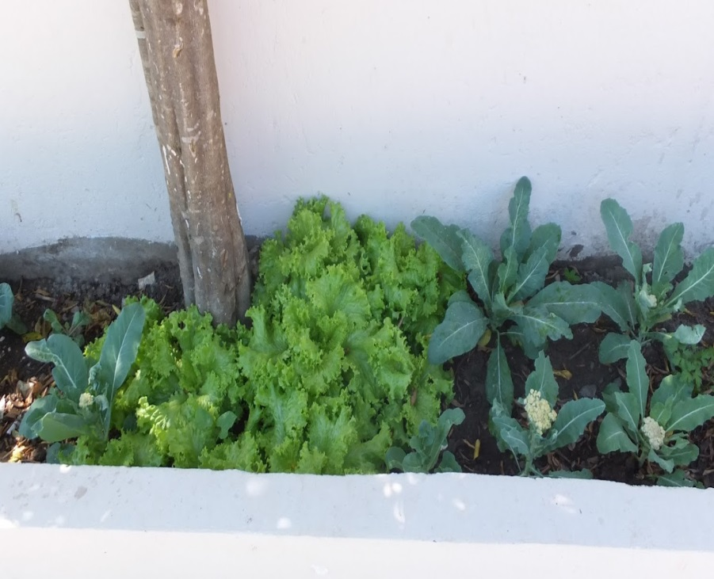
Figura3: Horta em cenário de produção.

